省政府批复济南齐鲁天和惠世制药有限公司“4.15”重大着火中毒事故调查报告
来源：山东省应急管理厅 山东省·安全生产事故信息
原文链接：http://yjt.shandong.gov.cn/zwgk/zdly/aqsc/sgxx/201909/t20190906_2369466.html
发布时间：2019-09-06 抓取时间：2026-10-16 正文含图，已嵌入原图

繁体 | 简体 | 无障碍 | 智能问答
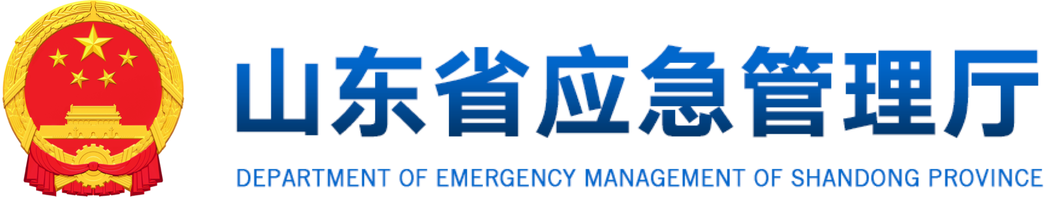


当前位置：首页 > 政务公开 > 重点领域信息公开 > 安全生产监管 > 事故信息
字号：[ 大 中 小 ]
分享到：
省政府批复济南齐鲁天和惠世制药有限公司“4.15”重大着火中毒事故调查报告
时间： 2019-09-06 17:53 访问量：显示稿件总访问量

2019年4月15日，济南齐鲁天和惠世制药有限公司四车间地下室在冷媒系统管道改造过程中发生重大着火中毒事故，造成10人死亡，12人受伤，直接经济损失1867万元。按照有关法律法规规定，省政府成立了事故调查组，由省应急管理厅牵头，省公安、总工会、工信、住建、济南市政府等有关部门和单位派员组成。邀请化工安全专家组成专家组参与事故调查。同时，省纪委省监委成立了事故专门工作组，对相关责任人进行调查问责，并对事故调查进行监督。
调查认定，发生事故的直接原因是：济南齐鲁天和惠世制药有限公司四车间地下室管道改造作业过程中，违规进行动火作业，电焊或切割产生的焊渣或火花引燃现场堆放的冷媒增效剂，瞬间产生爆燃，放出大量氮氧化物等有毒气体，造成现场施工和监护人员中毒窒息死亡及救援人员中毒呛伤。
根据调查事实，对事故单位济南齐鲁天和惠世制药有限公司、施工单位泰安肥城市信邦建设集团有限公司、冷媒增效剂供应商辽宁朝阳光达化工有限公司3家企业的法人代表、总经理等14名责任人，因涉嫌构成重大责任事故罪，依法追究刑事责任。给予济南市历城区相关责任单位16名责任人给予党纪政务处分和组织处理。其中，副厅级干部2人，处级干部8人。有关部门对涉事的3家企业及相关责任人员依法进行行政处罚。
省政府要求，各级各部门和广大企业要深刻吸取事故教训，举一反三，严格落实安全生产责任制，认真抓好事故防范和整改措施的落实，切实加强化工医药和危险化学品等行业领域的安全管理，有效防范化解重大安全风险，确保安全生产形势稳定。

x
用微信“扫一扫”，点击右上角分享按钮， 即可将网页分享给您的微信好友或朋友圈。
省政府和省级部门
应急管理部门
主要媒体
山东省应急管理厅 版权所有
网站地图|关于我们|联系我们|版权声明
山东省应急管理厅版权所有 山东省应急管理厅主办
备案证号：鲁ICP备20026400号-1 政府网站标识码：3700000041 鲁公网安备 37011202000929号
总访问量：显示网站总访问量

